Смоляков А.А

2 курс, 5 группа

Лабораторная работа №5

ДУЧП эллиптического типа

**Цель:** Используя метод сеток, составить приближенное решение задачи Дирихле для уравнения Лапласа в прямоугольной области при заданных граничных условиях.

**Условие:**



**Граничные условия:**

$$u\left(0,y\right)=y^{2}$$

$$u\left(x,0\right)= x^{2}$$

$u\left(0.8,y\right)=$ $y^{2}+0.64$

$$u\left(x,0.8\right)= x^{2}+0.64$$

**Теория метода:**

Рассмотрим наиболее простую стационарную задачу – задачу Дирихле для двумерного уравнения Пуассона:

 (1)

 (2)

Покрываем область D сеткой : $x_{i}=x_{0}+ih, y_{j}=y_{0}+jl, \left(i,j=0,±1,±2,…,\left(x_{0},y_{0}\right)=M∈D+Г\right).$ Как было сказано выше, значение искомой функции в узлах $U(x_{i},y_{j})$ заменяем значениями сеточной функции $U_{ij}\left(U_{ij}\sim U\left(x_{i},y_{j}\right)\right).$ В итоге, в предположении о достаточной гладкости решения (четырехкратной непрерывной дифференцируемости $U\left(x,y\right) по x и y,$ получаем СЛАУ

$\frac{U_{i+1 j}-2U_{ij}+U_{i-1 j}}{h^{2}}+\frac{U_{i j+1}-2U_{ij}+U_{i j-1}}{l^{2}}=f\left(x_{i},y_{j}\right),$ (3)

В системе (3) неизвестных столько, сколько узлов содержит множество $D_{h,l}+Г_{h,l}$ (двойные индексы $h и l$ введены в обозначениях, чтобы подчеркнуть разные, в общем случае, шаги сетки по $x и y.$ Рассмотрим случаи различных

1. Область $D$– прямоугольник: $a_{1}≤x≤a_{2},b_{1}≤y≤b_{2}.$ Строим прямоугольную сетку с узлами: $x_{i}=x_{0}+ih, i=0,1,…,n, x_{0}=a_{1}, h=\frac{a_{2}-a_{1}}{n}, y_{j}=y_{0}+jl, j=0,1,…,m, y_{0}=b_{1}, l=\frac{b_{2}-b_{1}}{m},$ где $h и l$ шаги по переменным $x и y$ на которой получаем систему разностных уравнений:

$U_{i+1 j}+U_{i-1 j}-\left(2+2t\right)U_{ij}+t\left(U_{i j+1}+U_{i j-1)}\right)=h^{2}f\left(x_{i},y_{i}\right),$ (4)

$$i=1,2,…,n-1, j=1,2,…,m-1, t=\frac{h^{2}}{l^{2}},$$

Которая и за меняет на сетке $D_{h,l}+Г_{h,l}$ уравнение (1).

Значения сеточной функции в узлах, расположенных на границе расчетной области, можно найти из граничного условия (2).

$U_{0 j}=φ\left(x_{0},y_{j}\right), U_{n j }=φ\left(x_{n},y_{j}\right) j=0,1,…,m,$ (5’)

$U_{i 0}=φ\left(x_{i},y_{0}\right), U_{i m }=φ\left(x_{i},y_{m}\right) i=0,1,…, n.$ (5’’)

Дополнив (4) уравнениями (5), получаем СЛАУ с квадратной матрицей коэффициентов относительно значений сеточной функции – приближенного решения задачи Дирихле.

Если размерность системы невелика, то вполне можно использовать метод Гаусса. Для реальных задач система может содержать от сотен до сотен тысяч неизвестных. Поэтому предпочтение отдают итерационным методам, которые проще (особенно в случае области сложной формы, влияющей на структуру матрицы коэффициентов, которая важна в прямых методах), менее требовательны к памяти компьютера и дают выигрыш в объеме и скорости вычислений. Кроме того, структура матрицы системы нужна лишь для теоретического исследования свойств методов и условий их применимости, а сами вычисления производятся на основе разностного уравнения.

Примером итерационного метода может служить итерационный метод Якоби. Суть его – в следующем. Каждое уравнение (4) разрешается относительно центрального узла $U_{ij}$. Для всех внутренних узлов ( $i=1,2,…,n-1, j=1,2,…,m-1)$ задаются разумные начальные приближения (часто $U_{ij}^{(0)}=0).$ На границе - (5). Степень «разумности» определяется значениями на границе. Для частного случая уравнения Пуассона – уравнения Лапласа с $f\left(x,y\right)=0.$

Уточнение производится итерационно по формуле

$U_{ij}^{(k)}=\frac{U_{i+1 j}^{(k-1)}+U_{i-1 j}^{(k-1)}+t(U_{i j+1}^{\left(k-1\right)}+U_{i j-1}^{\left(k-1\right)})}{2+2t}- \frac{h^{2}}{2+2t}f(x_{i},y_{i})$ (6)

$i=1,2,…,n-1, j=1,2,…,m-1, t=\frac{h^{2}}{l^{2}},$

где $k=1,2,…,$- номер итерации, а начальные приближения $U_{ij}^{(0)}$ ( $i=1,2,…,n-1, j=1,2,…,m-1) считаются заданными.$ При крайних значениях индексов $i и j$ хотя бы одна из величин $U_{0j}, U_{nj}, U_{i0}, U_{im}$ оказывается граничной и точно известной при любой $k$ из граничных условий. Для окончания процесса итерации можно ввести величину

$M=max\left|U_{ij}^{(k)}-U_{ij}^{(k-1)}\right|-$ максимальное отклонение сеточной функции во внутренних узлах для двух последовательных итераций.

Для решения задачи Дирихле для уравнения Лапласа, то есть частного случая задачи (1)-(2) с $f\left(x,y\right)=0.$ Формула (6) остается в силе.

$U_{ij}^{(k)}=\frac{U_{i+1 j}^{(k-1)}+U_{i-1 j}^{(k-1)}+t(U_{i j+1}^{\left(k-1\right)}+U_{i j-1}^{\left(k-1\right)})}{2+2t}$ (7)

$i=1,2,…,n-1, j=1,2,…,m-1, k=0,1,2…,$

**Код программы**

**begin**

t**:=**sqr**(**h**)/**sqr**(**l**);**

**for** i **:=** **0** **to** n **do**

**for** j**:=** **0** **to** n **do**

U**[**i**,**j**]:=0;**

**for** i **:=** **0** **to** n **do**

**begin**

x**:=**i**\***h**;**

y**:=**i**\***l**;**

U**[**i**,0]:=**Uy0**(**x**);**

U**[**i**,**n**]:=**Uy1**(**x**);**

U**[0,**i**]:=**Ux0**(**y**);**

U**[**n**,**i**]:=**Ux1**(**y**);**

**end;**

**repeat**

M**:=0;**

**for** i **:=** **1** **to** n**-1** **do**

**for** j**:=** **1** **to** n**-1** **do**

**begin**

Uk**:=**U**[**i**,**j**];**

U**[**i**,**j**]:=(**U**[**i**+1,**j**]+**U**[**i**-1,**j**]+**t**\*(**U**[**i**,**j**+1]+**U**[**i**,**j**-1]))/(2+2\***t**);**

**if** Abs**(**U**[**i**,**j**]-**Uk**)>=**M **then** M**:=**Abs**(**U**[**i**,**j**]-**Uk**);** *//отклонение на соседих шагах было < eps*

**end;**

**until** M**<**eps**;**

**for** i **:=** **1** **to** n**+1** **do**

**for** j **:=** **1** **to** n**+1** **do**

StringGrid1**.**Cells**[**i**,**j**]:=**FloatToStrF**(**U**[**j**-1,**i**-1],**FFfixed**,4,4);**

**end;**

**end.**

**Заполнение таблицы**

**procedure** TForm1**.**FormCreate**(**Sender**:** **TObject);**

**var** i**:integer;**

xy**:real;**

**begin**

StringGrid1**.**Cells**[0,0]:=**'X / Y'**;**

xy**:=0;**

**for** i **:=** **1** **to** n**+1** **do**

**begin**

StringGrid1**.**Cells**[**i**,0]:=**FloatToStr**(**xy**);**

xy**:=**xy**+**l**;**

**end;**

xy**:=0;**

**for** i **:=** **1** **to** n**+1** **do**

**begin**

StringGrid1**.**Cells**[0,**i**]:=**FloatToStr**(**xy**);**

xy**:=**xy**+**h**;**

**end;**

**end;**

**Результат:**

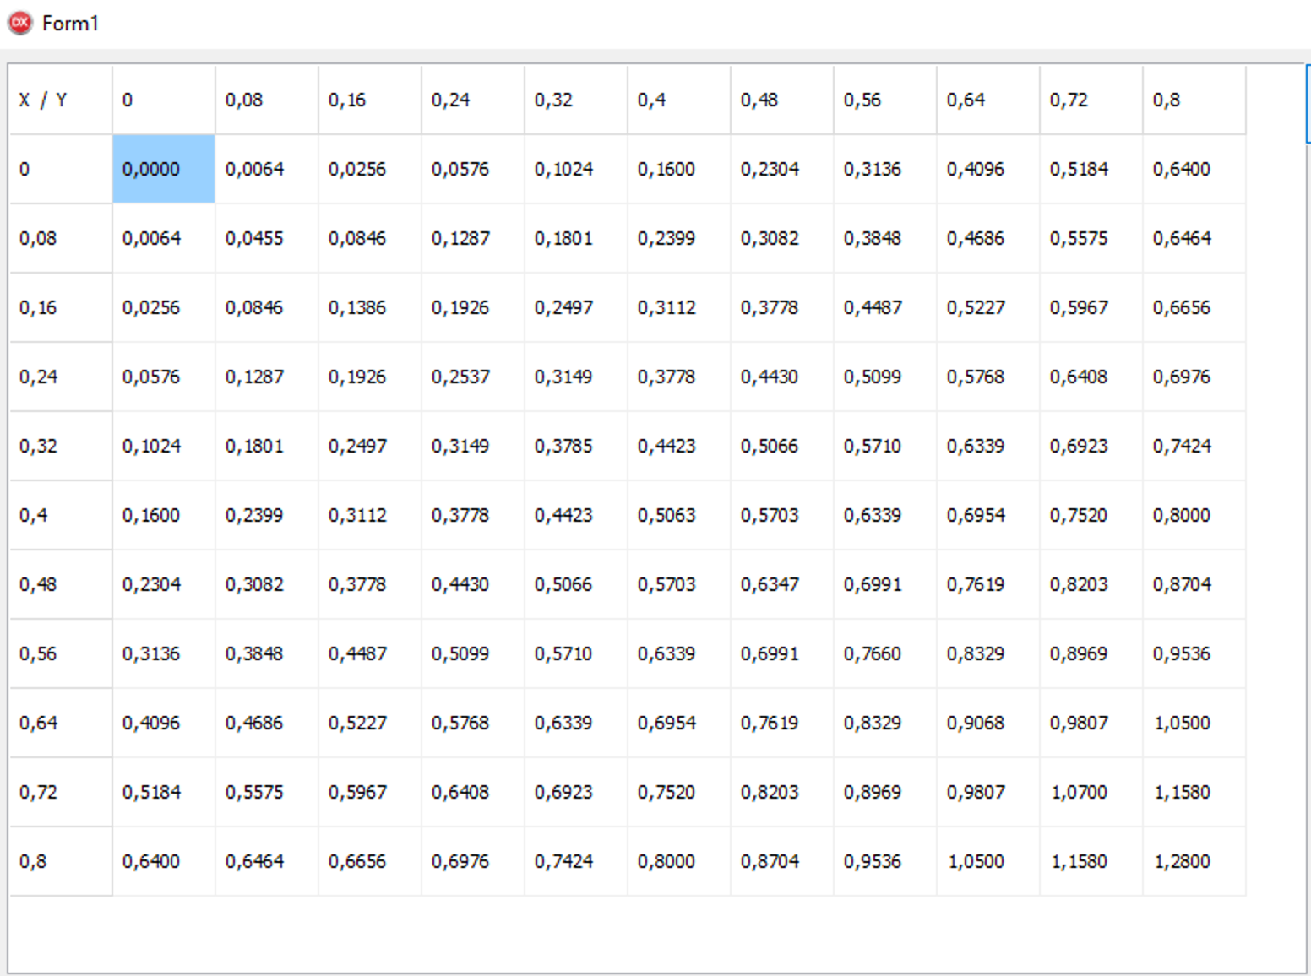

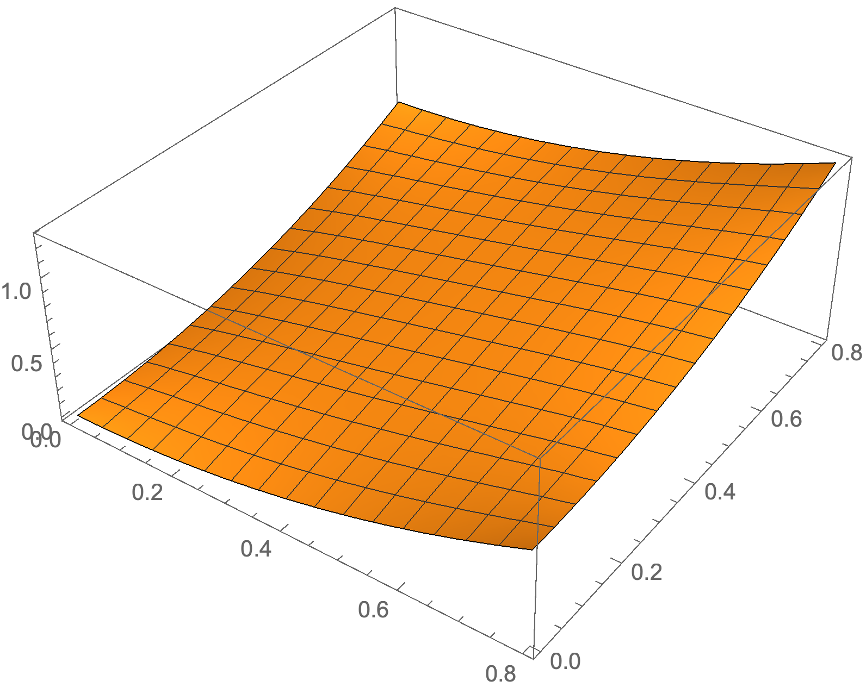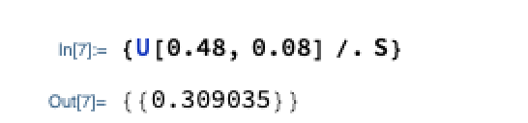

**Вывод:** Изучили метод Дирихле для ДУЧП.